ATIVIDADE DE MATEMÁTICA
Escola Internacional
ETAPA: 1ª ETAPA

NOME:_________________________________________________________
______/_____/_____
3 º ANO ENSINO FUNDAMENTAL I
PROFESSORA: FERNANDA

Resolva sua atividade com empenho e capricho!
Fernanda

1 – O supermercado “Quase tudo” tem em seu estoque 279 ovos de chocolate preto, 385 ovos de chocolate branco e 298 ovos de chocolate crocante.

Quantos ovos de Páscoa estão estocados no supermercado?

Operação:

Resposta:_______________________________________________________________

_______________________________________________________________________

2) Vitor é um colecionador de cartinhas Fortnite. Ele já tem 214 cartinhas e ganhou de sua madrinha mais 98. Quantas cartinhas Fortnite ele tem ao todo?
Operação:

Resposta:________________________________________________________________

_______________________________________________________________________

3) Miguel e João também adoram as cartinhas Fortnite. Miguel tem 216 cartas e João 348. Qual dos dois amigos tem o maior número de cartinhas Fortnite? Quantas a mais?
Operação:

Resposta:________________________________________________________________

_______________________________________________________________________

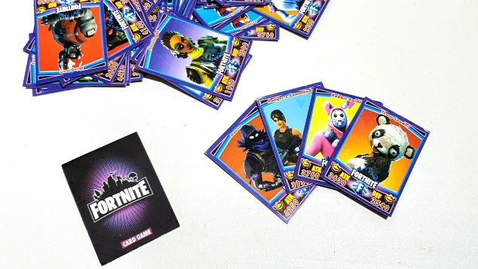

4 – Escreva os números correspondentes, fazendo a sua composição.
a) 5 centenas + 4 unidades = __________________________
b) 6 dezenas + 4 unidades + 1 centenas = ________________
c) 8 centenas + 9 dezenas = ___________________________
d) 4 unidades + 7 dezenas + 8 centenas = ________________
e) 9 unidades + 9 dezenas = ___________________________
f) 5 dezenas e meia = ________________________________
g) 9 centenas e meia = _______________________________

5 - Analise o gráfico abaixo e faça o que se pede.
Crianças do Fundamental I estão participando de uma campanha para arrecadar lacres de latinhas de alumínio. Até o momento, as cinco turmas conseguiram as quantidades abaixo.

a) Qual é a série que conseguiu juntar o maior números de lacres?

________________________________________________________________________

b) Qual turma conseguiu juntar tem três dezenas de lacre?

_______________________________________________________________________

c) Quais turmas estão empatadas na quantidade de lacres?

_______________________________________________________________________

d) Quantos lacres já foram obtidos pelas turmas do Fundamental I?

Cálculo Resposta

_______________________________

_______________________________

________________________________

6 – Observe os numerais escritos nas camisetas abaixo.

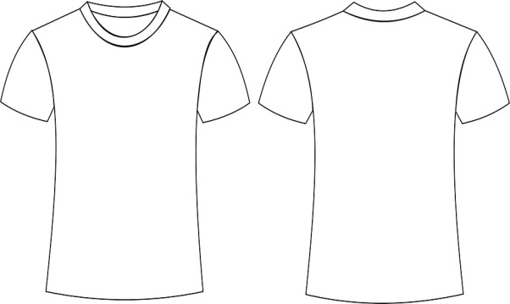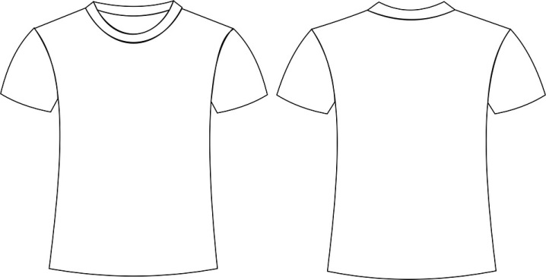
742

636

319

285
158
527
244
453

a) Quais são os números pares?

__________, ___________, ____________ e ___________.

b) Quais são os ímpares?

_________, ___________, _____________ e ___________.

c) Escreva, por extenso, os números pares registrados nas camisetas.

- _________________________________________________________________

- _________________________________________________________________

- _________________________________________________________________

- _________________________________________________________________

7 – Resolva no Q.P. (Quadro posicional), as operações abaixo.

Centena | Dezena | Unidade

a) 256 + 433 = ___________

Centena | Dezena | Unidade

b) 584 + 205 = _____________

Centena | Dezena | Unidade

c) 765 – 442 = ___________

8 – O número 978 pode ser decomposto assim:
A ) 900 + 700 + 8
B ) 90 + 70 + 8
C ) 900 + 70 + 8
D ) 900 + 700 + 80

9 – Leia e complete o segundo balão, respondendo o que o garoto pergunta.
Tenho guardado em meu bolso, R$ 543,00.
Qual é a decomposição correta desse número?

